Министерство образования Республики Беларусь Учреждение образования
«Брестский государственный технический университет» Кафедра ИИТ

Лабораторная работа №3
По дисциплине: «Модели решения задач в интеллектуальных системах»
По теме: «Многослойный персептрон для XOR с ReLU на скрытых слоях: сравнение активационных функций»

Выполнил:
студент 4 курса
группы ИИ-25
Бажежа А.А.
Проверил:
Андренко К.В.

Брест 2026
Цель работы: На основе многослойного персептрона архитектуры 2-2-1 из ЛР №2, исследовать влияние активационной функции ReLU (Rectified Linear Unit) на скрытых слоях. Провести сравнительный анализ обучения сети с функцией активации Сигмоида (базовая конфигурация) и ReLU (новая конфигурация) по скорости сходимости, качеству обучения, форме разделяющей поверхности и устойчивости к инициализации весов.

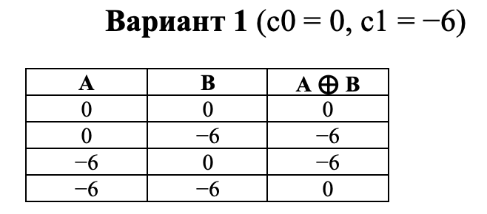

Результаты обучения

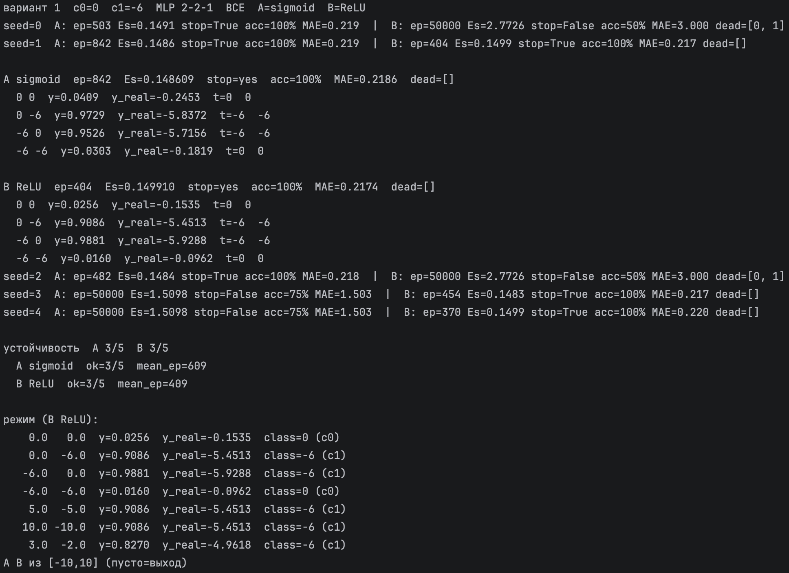
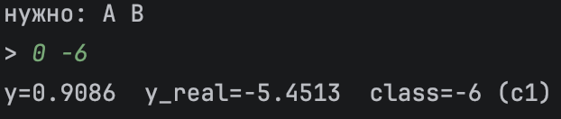

Визуализация

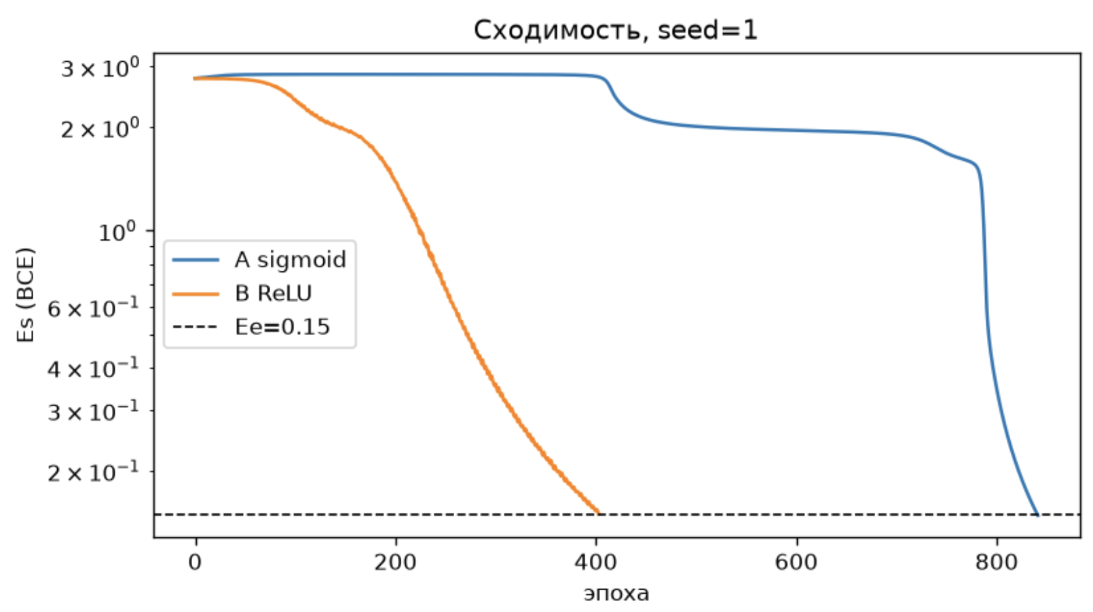

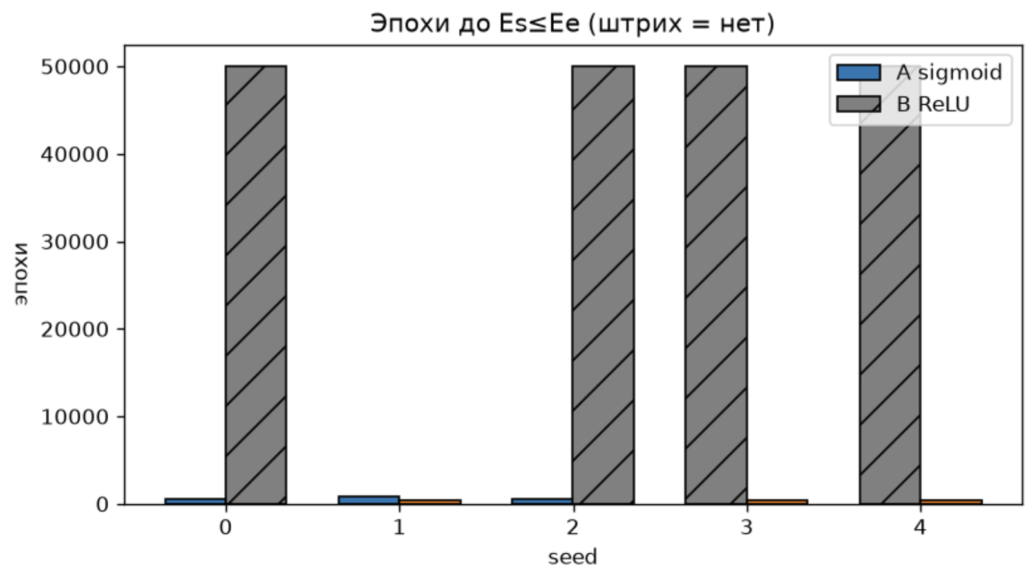
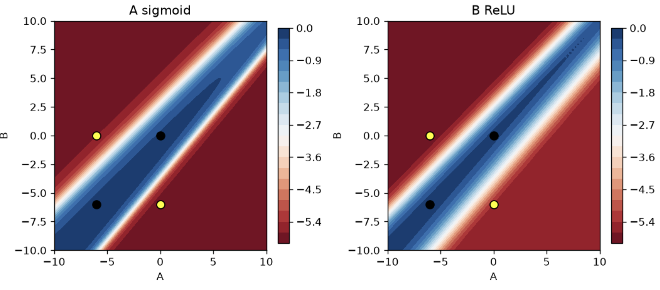

- Ответы на вопросы
1. Быстрее ReLU: на успешных запусках в среднем 409 эпох против 609 у сигмоиды (seed 1: 404 против 842). Устойчивость одинаковая: 3/5. Сигмоида не сошлась на seed 3 и 4 (локальный минимум). ReLU не сошлась на seed 0 и 2 из-за мёртвых нейронов.
2. Обе дают XOR: диагональ A≈B -> класс 0, «разные» входы ->-6. У сигмоиды полоса гладкая, края размыты. У ReLU полоса уже и резче, границы ближе к прямым - это ожидаемые кусочно-линейные стыки max(0, S).
3. F' = 1 при S>0, нет насыщения y(1−y)≈0, градиент не гаснет по глубине, считать дешевле. На XOR плюс по скорости виден. Полностью не подтверждается: сеть мелкая (один скрытый слой), а ReLU ещё даёт мёртвые нейроны и при α=0.7 взрывает веса.
4. Не изменилась. Оба варианта при удачном seed дают accuracy 100%. Решает архитектура 2-2-1, не выбор ReLU/сигмоиды.
5. Да. На seed 0 и 2 оба скрытых нейрона всегда 0 (dead=[0,1]). Тогда выход - константа ≈0.5, Es≈2.77, accuracy 50%, обучение стоп. Причина: ReLU'=0 при S≤0, вес больше не меняется.
6. Активация меняет скорость, форму границы и риск «смерти» нейронов. Линейную неразделимость XOR она не снимает. Однослойной сети по-прежнему мало, нужен скрытый слой с нелинейностью.
7. Да, граница совпадает с XOR: две полуплоскости скрытого слоя, диагональ - c0, вне - c1. Точки таблицы лежат в своих областях. Разница только в гладкости (сигмоида) против более линейной полосы (ReLU).

Вывод: Исследовала влияние активационной функции ReLU (Rectified Linear Unit) на скрытых слоях. Провела сравнительный анализ обучения сети с функцией активации Сигмоида (базовая конфигурация) и ReLU (новая конфигурация) по скорости сходимости, качеству обучения, форме разделяющей поверхности и устойчивости к инициализации весов.

